**Desarrolle los siguientes algoritmos por medio de ciclos:**

1. Una máquina comprada por 28000 dólares se deprecia 4000 dólares por año durante 7 años. Escriba un algoritmo que calcule y despliegue la tabla de depreciación para los 7 años. La tabla debe tener la forma:

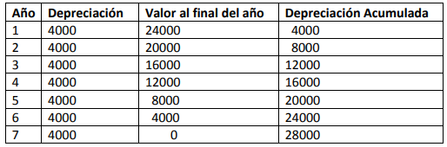

1. Diseñe un programa que multiplique dos números enteros mediante el algoritmo de la multiplicación rusa. La multiplicación rusa está basada en multiplicar por 2 el multiplicando y dividir por 2 el multiplicador hasta que el multiplicador tome el valor de 1. Se deben ir sumando todos los multiplicandos correspondientes a multiplicadores impares, dicha suma resulta ser el producto de los dos números. Por ejemplo: 37*12 = 444 Multiplicador 37 y Multiplicando 12.

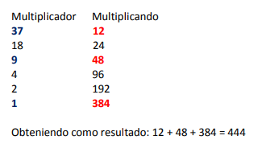

1. Se requiere elaborar un programa que permita obtener los números de tres cifras que cumplan con la condición de que la suma de cada uno de los dígitos que componen el número elevado al cubo debe dar como resultado el mismo número.

Por ejemplo 153 cumple la condición ya que 13 + 53 + 33 es igual a 153